Lundi 30 juin, les élèves de l’école de Tauves sont allés au musée de la Toinette et ont découvert ce qu’était la vie au début du 20ème siècle.

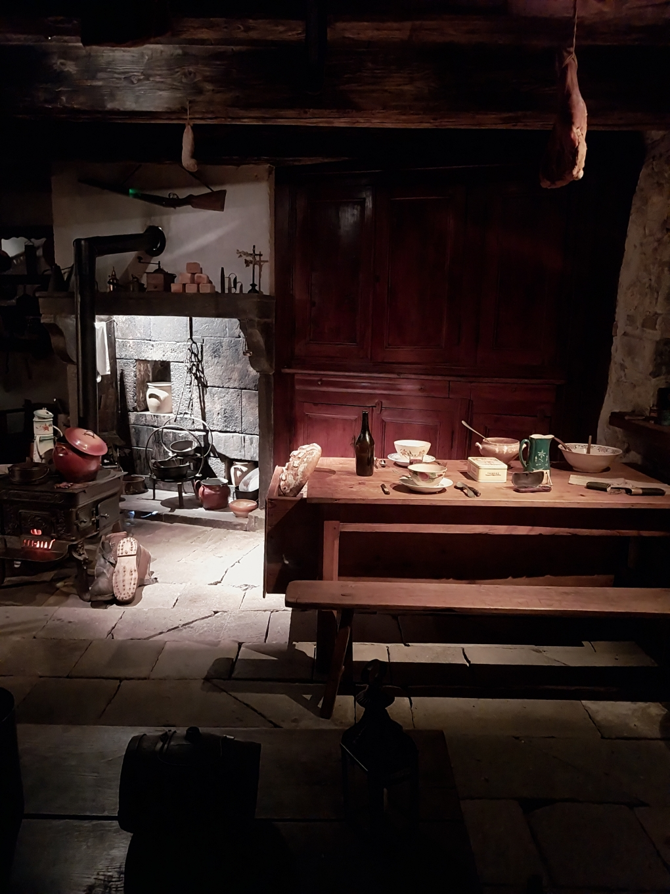

Ils ont visité aussi la chèvrerie de Murat le Quaire : ils ont donné à manger aux chèvres, les ont brossées, leur ont donné le biberon, ont trait une chèvre, et ont dégusté du fromage de chèvre.

